chassis fixes, ouvrants à la française E30 – E120 & EI30
en profil acier a rupture de pont thermique
de la gamme janisol ARTE 2.0 (E30 – E120 & EI30) de jansen

1 - COMPOSITION DU SYSTÈME
Châssis vitrés fixes ou ouvrants à la française en profilé acier à rupture de pont thermique conforme à la Norme EN 14024 de la gamme JANISOL ARTE 2.0 (E30 – E120 & EI30) de JANSEN
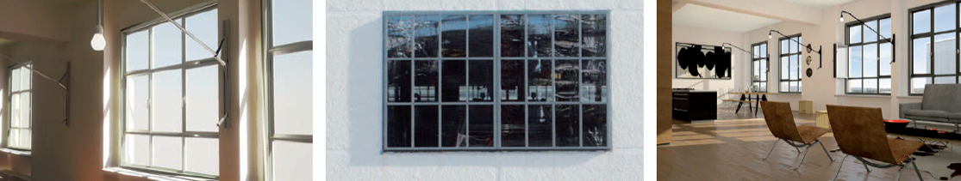

2 – DESCRIPTION DU SYSTÈME
Châssis vitrés fixes, ouvrants à la française ou à l’anglaise à 1 ou 2 vantaux (battement central de 60mm de masse vue y compris joint d’étanchéité), à soufflet, à l’italienne, … en profilé acier à rupture de pont thermique conforme à la Norme EN 14024 de la gamme JANISOL ARTE 2.0 (E30 – E120 & EI30) de JANSEN, avec remplissage de 12 à 37mm, … :
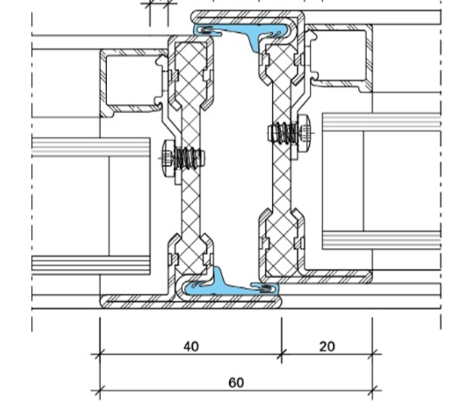
- Dormant & Ouvrants : profilés en acier à rupture de pont thermique conforme à la Norme EN 14024 (fixe de 25 à 40mm et Ouvrant de 60mm de largeur de face vue) et 60mm de profondeur, obtenus à partir de feuillard galfan 2 faces, dont les parois intérieure et extérieure sont reliées par matières synthétiques renforcées par fibre de verre et raccordées par contre-dépouillage et sertissage. Les profilés seront assemblés par soudure et suivie d’un meulage et d’un ponçage.
- Etanchéité :
- l’étanchéité des ouvrants sera réalisée par deux joints de battement à l’intérieur et à l’extérieur collé dans la zone d’angle. Ceux-ci seront mise en œuvre dans la gorge du profil en périphérie intérieur et extérieur.
- les eaux d’infiltration seront évacuées de la chambre au moyen de douilles d’évacuation d’eau en zinc moulé sous pression. Celles-ci seront serties à plat sur la traverse basse du dormant.
- des rejets d’eau avec embouts latéraux en plastique seront fixés de manière non-apparente sur la traverse basse des ouvrants.
- bande de fibre feu, …
- Remplissages : vitrage simple ou isolant (E30 – E120 & EI30) maintenus par parcloses en acier de manière invisible au moyen de vis inox autotaraudeuse et joint d’étanchéité, …
- Equipements et accessoires : Utiliser obligatoirement des ferrures encastrées ou en applique spécifiquement adaptées au système et testées par le fabricant du système pour les ouvrants à la française, à soufflet, à l’italienne et à l’anglaise:
- ferrure pour ouvrant à la française ou à l’anglaise à 1 vantail : 2 à 3 paumelles apparentes à visser réglable ou non ou à souder dans la zone d’angle inférieur et supérieur, 1 poignée en laiton nickelée avec broche d’entraînement + tringle en acier inoxydable, …
- ferrure pour ouvrant à la française ou à l’anglaise à 2 vantaux : 2 à 3 paumelles apparentes à visser réglable ou non ou à souder dans la zone d’angle inférieur et supérieur, 1 poignée en laiton nickelée avec broche d’entraînement + tringle en acier inoxydable, … L’ouvrant s’ouvrant en premier est actionné par une poignée et l’ouvrant s’ouvrant en deuxième est actionné par un levier encastré dans la feuillure.
- Plaques de fixation :
- toutes les plaques de fixation en acier telles que les plaques d’ancrage, plaques de base, semelles, supports, cales, raidisseurs éventuels, … devront être conformes aux règles professionnelles du S.N.F.A., relatives aux spécifications de mise en œuvre des façades métalliques, ainsi qu’au DTU en vigueur. Celles ci seront en acier galvanisé à chaud selon norme NF P 20.351,
- la protection devra être rétabli, après tout soudage éventuel effectué sur chantier, au moyen d’une peinture à poudre de zinc,
- Équipement de fixation : La fixation des éléments en métal au bâtiment, sera assurée par des vis d’ancrage, goujons d’ancrage, tiges d’ancrage, douilles en plastique, etc., appropriés à chaque cas particulier et à l’application concernée.
- Tous les calfeutrements nécessaires à une parfaite finition et étanchéité devront être prévus. Ils seront réalisés en tôle d’acier ou d’aluminium laqué, avec en première barrière un joint d’étanchéité à la pompe conformes aux indications du SNJF (1ère catégorie) et en deuxième barrière par une membrane d’étanchéité.

Les profilés en acier seront traités contre la corrosion et recevront le revêtement de finition après les travaux de soudure, de perçage, de meulage, … . Le choix des traitements anticorrosion et des revêtements de finition par thermolaquage à base de poudre polyester sera fait conformément à la norme NF P 24-351 définissant les types de traitement de surface applicables en ambiance intérieure & extérieure.

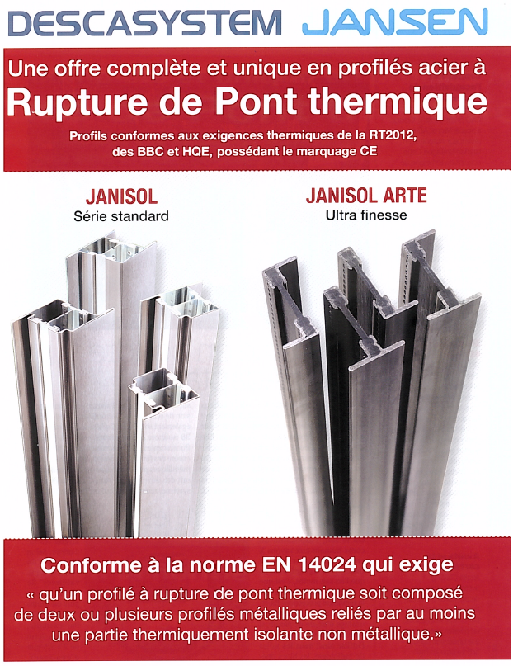
Référence de qualité : gamme JANISOL ARTE 2.0 (E30 – E120 & EI30) de JANSEN à rupture de pont thermique conforme à la norme EN 14024 et sous marquage CE

